1-4 класс

ФИО_______________________
Класс________________________
СОШ______________________
Учитель_____________________
1.Каков вопрос-таков ответ
1. Где появился первый светофор?
2.Продавец билетов в общественном транспорте.
3.Какая буква «разрешает» машинам стоянку на длительное время?
4.Какой сигнал в России оповещал о приближении конного экипажа?
5.Какой цвет светофора означает: «Всем ждать смены сигнала!»?
6. Назовите греческое слово, которое по-русски означает «несущий свет ».
7.«Рогатый» автобус.
8.Пункт высадки пассажиров общественного транспорта.
9.Вспомните скороговорку о девочке, нарушающей правила дорожного движения.
10. Подземный общественный транспорт.
11. Знак, предупреждающий о «плохом характере» дороги.
12.Какой звуковой сигнал используется спецмашинами «Скорой помощи», пожарным и милицейским автомобилями?
13. Автомобильная дорога с твердым покрытием.
14. Какое животное переводит пешехода с одной стороны дороги на другую?
15.Пересечение дорог.
16. Какой стороны должен придерживаться пешеход при движении по тротуару?

2. Назовите сказочные виды транспорта
________________________________________________________________________________________________________________________________________________________________________________________________________________________________________________________________________
3.«Тише едешь». Напишите пословицы, поговорки, скороговорки про транспорт, движение.
__________________________________________________________________________________________________________________________________________________________________________________________________________________________________________________________________________________________________________________________________________

4. Я знаю дорожные знаки. Разгадайте кроссворд
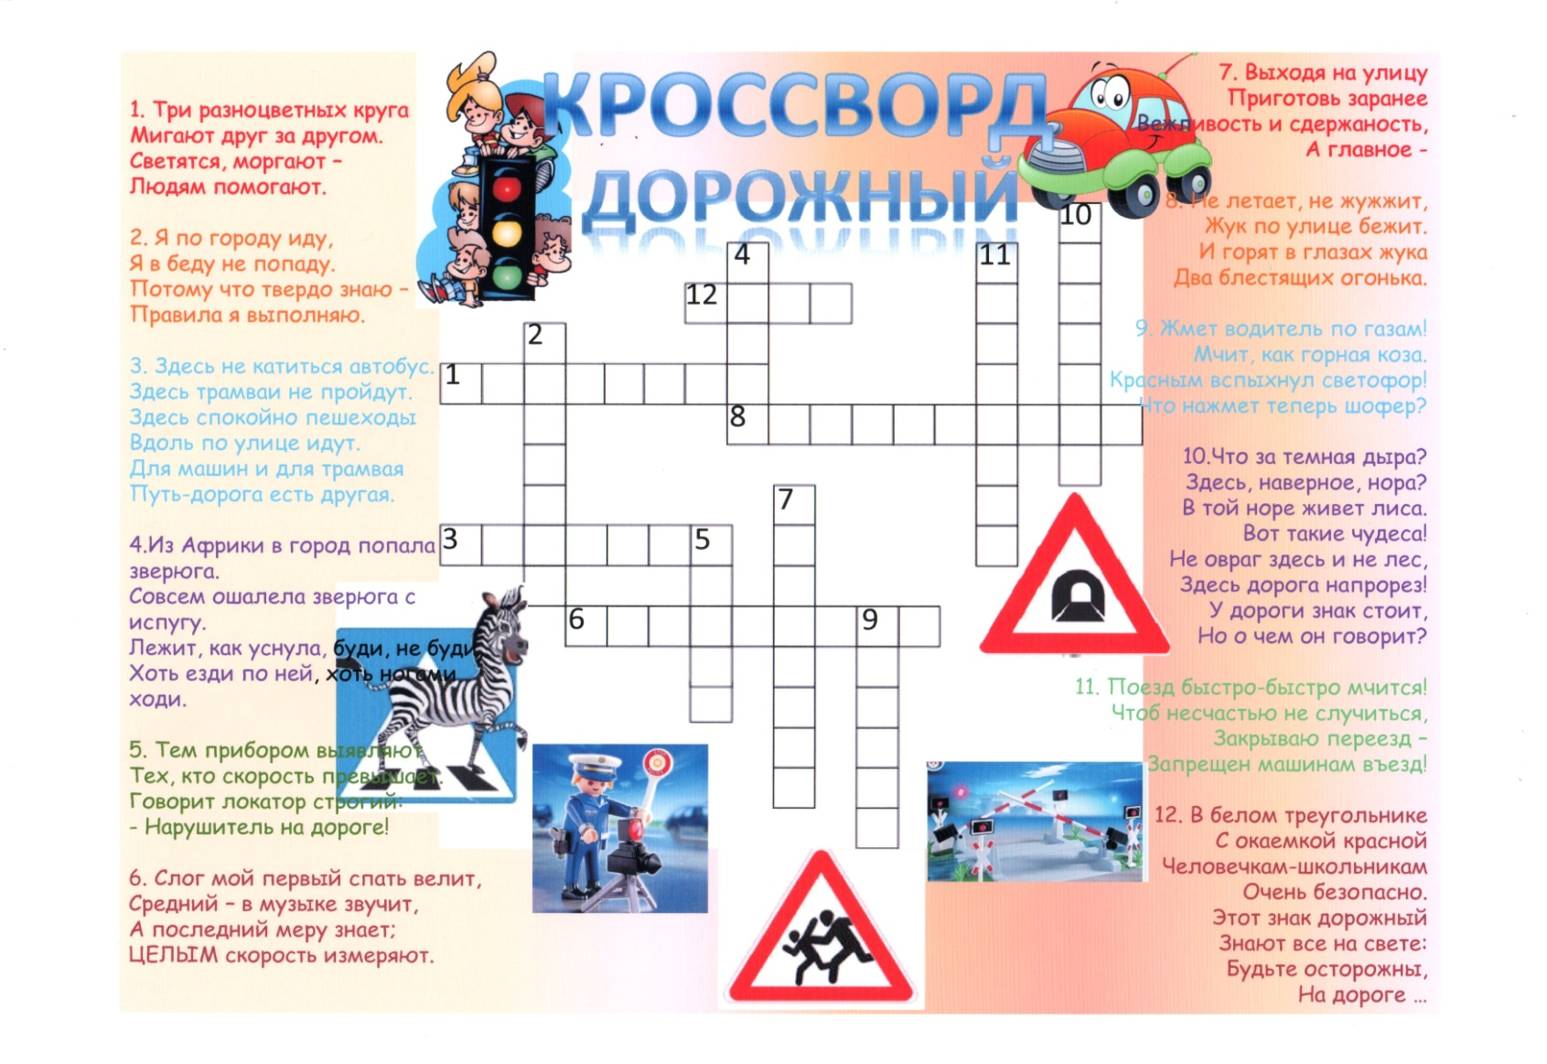
Ответы: ______________________________________________________________________________________________________________________________________________________________________________________________________

5. «Наш друг Светофор». Напишите, когда появился светофор, какие бывают светофоры, одинаковые ли светофоры в разных странах.
__________________________________________________________________________________________________________________________________________________________________________________________________________________________________________________________________________________________________________________________________________________________________________________________________________________________________________________________________________________________________________________________________________________________________________________________________________________________________________________________________________________________________________________________________________________________________________________________________________________________________________________________________________________________
6. «Всезнайка». Прочитайте ситуации и напишите правильные действия.
Все знают, что «красный свет – дороги нет», а на зелёный сигнал светофора можно начинать движение. А вот что делать пешеходу на жёлтый свет?
____________________________________________________________________________________________________________________________________
__________________________________________________________________
Зелёный свет светофора мигает – наверное, приглашает не робеть и поскорее переходить дорогу.
______________________________________________________________________________________________________________________________________________________________________________________________________
А если на перекрёстке есть и светофор, и регулировщик. Кого нужно слушаться и чьи сигналы выполнять?
______________________________________________________________________________________________________________________________________________________________________________________________________
Дорогу переходить нужно как можно быстрее, лучше – бегом. Правильно? ______________________________________________________________________________________________________________________________________________________________________________________________________
Мы опаздываем в школу, а к автобусной остановке как раз подъезжает наш автобус. Осталось только перебежать дорогу – успеем! Верно?
_____________________________________________________________________________________________________________________________________________________________________________________________________
Пешеходы должны идти по тротуару. А если тротуара нет? Где и как именно должны двигаться пешеходы?
______________________________________________________________________________________________________________________________________________________________________________________________________
Мальчику уже 10 лет. Может ли он ездить на велосипеде по улице?
______________________________________________________________________________________________________________________________________________________________________________________________________
А с какого возраста можно ездить на велосипеде по улице и держаться за руль только одной рукой?
______________________________________________________________________________________________________________________________________________________________________________________________________
Ваши действия, когда Вы везете друзей в санках и надо перейти дорогу.
______________________________________________________________________________________________________________________________________________________________________________________________________

7. «Юный консультант». Рассмотрите ситуации и дайте советы детям.

1.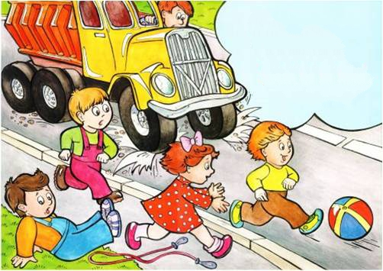 2. 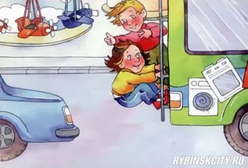

3.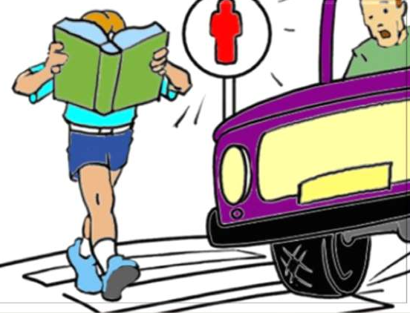4. 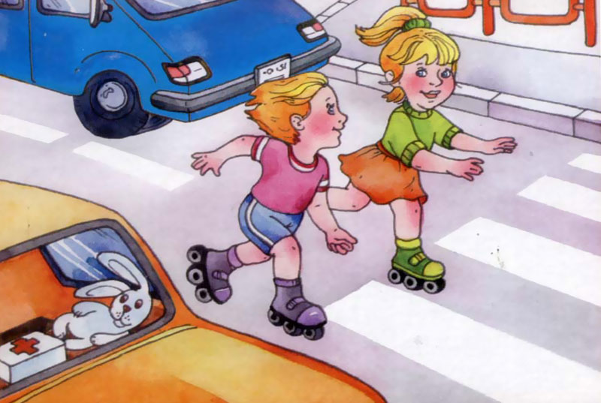

5.